**年所得12万元以上纳税人个人所得税自行纳税申报**

**手机申报方式汇总截图示例**

12万申报手机申报方式主要包括微信端申报、支付宝端申报及手机APP申报等三种方式，以微信端操作为例展开具体申报说明，其他两种操作方式同微信端。

**一、以微信端操作为例展开截图说明。**

关注“上海税务”或者“黄浦税务”官方微信，关注后方可微信端申报。（亦可关注“上海发布”官方微信后进入“市政大厅-个税查询”进行申报）

1、进入“上海税务”微信界面，点击“便民办税”——“12万申报”直接跳转至“上海市个人网上办税应用平台”：

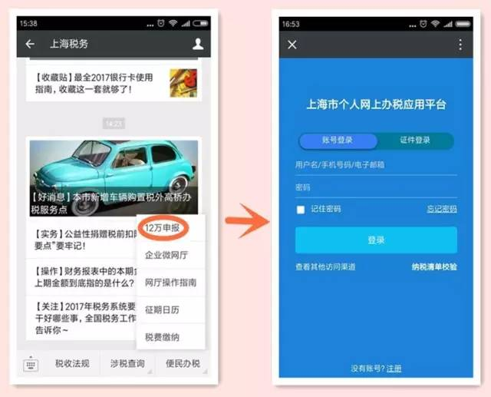

2、进入“黄浦税务”微信公众号，点击“涉税信息”—“12万申报”直接跳转至“上海市个人网上办税应用平台”：

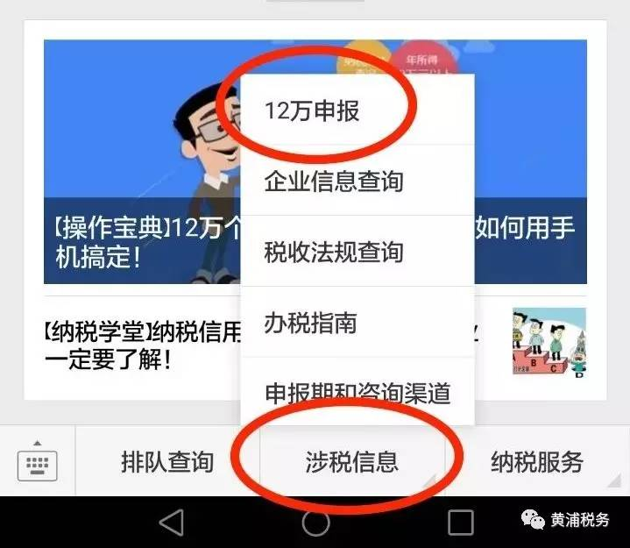

进入以下界面后（“上海税务”和“黄浦税务”微信端申报操作方法一致，选择其一进入操作），如果没有注册过需要先按照界面提示完成注册；已经注册的用户直接登录：

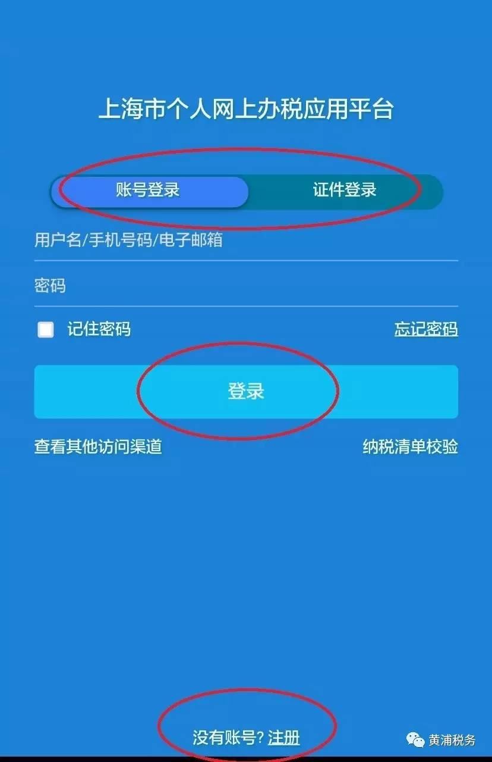

（1）用户登录系统后显示如下：



（2）点击“申报管理”，进入后页面如下所示：

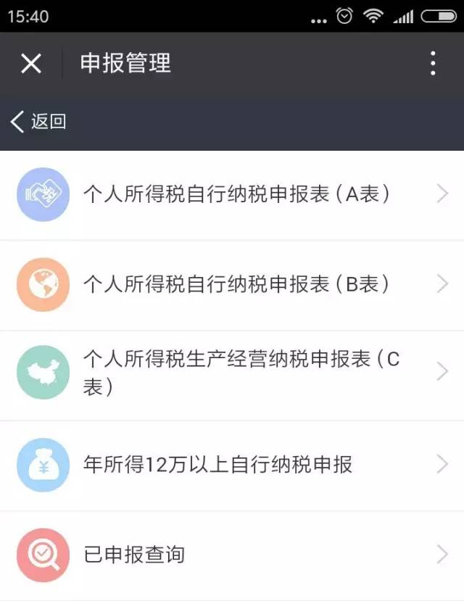

（3）点击“年所得12万以上自行纳税申报”，进入后页面如下所示（网络端开启预填报功能，系统会自动带出2016年度已申报金额）：

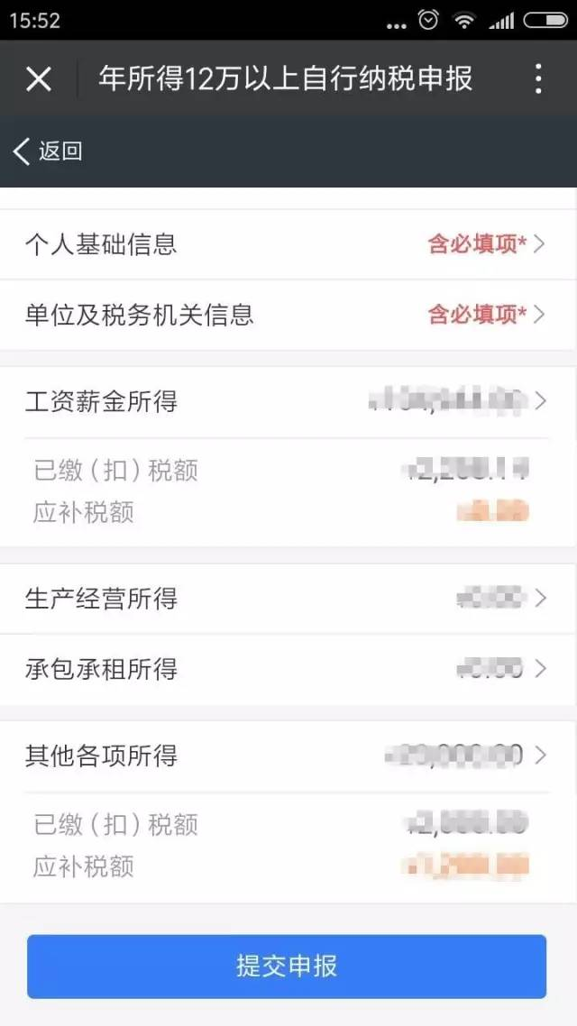

（4）点击“个人基础信息”，个人身份证件信息，姓名，国籍显示成只读。录入必录字段后，点击【保存】：

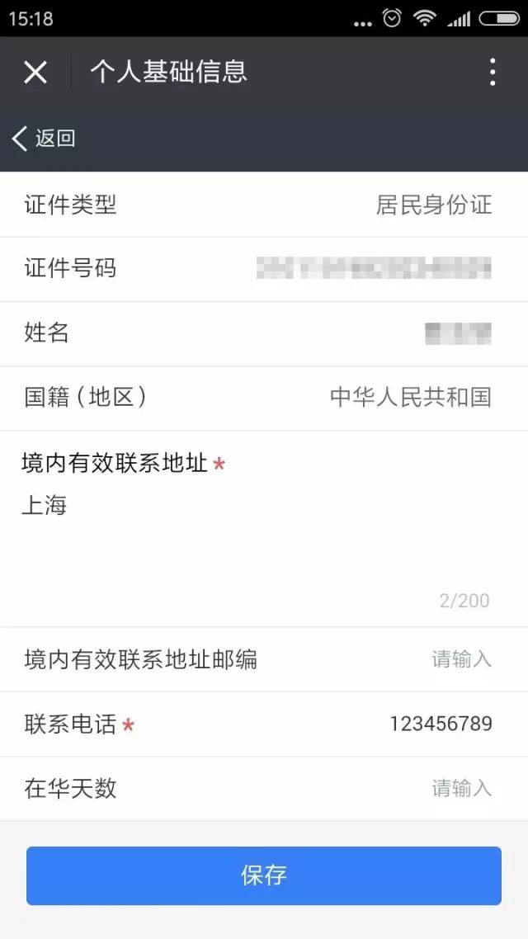

（5）点击“单位及税务机关信息”，录入相关信息及必录信息后，点击【保存】：（小贴士：录入纳税人识别号后，可点击右侧放大镜图标，进行企业信息查询。企业名称和所属行业会自动填写。）

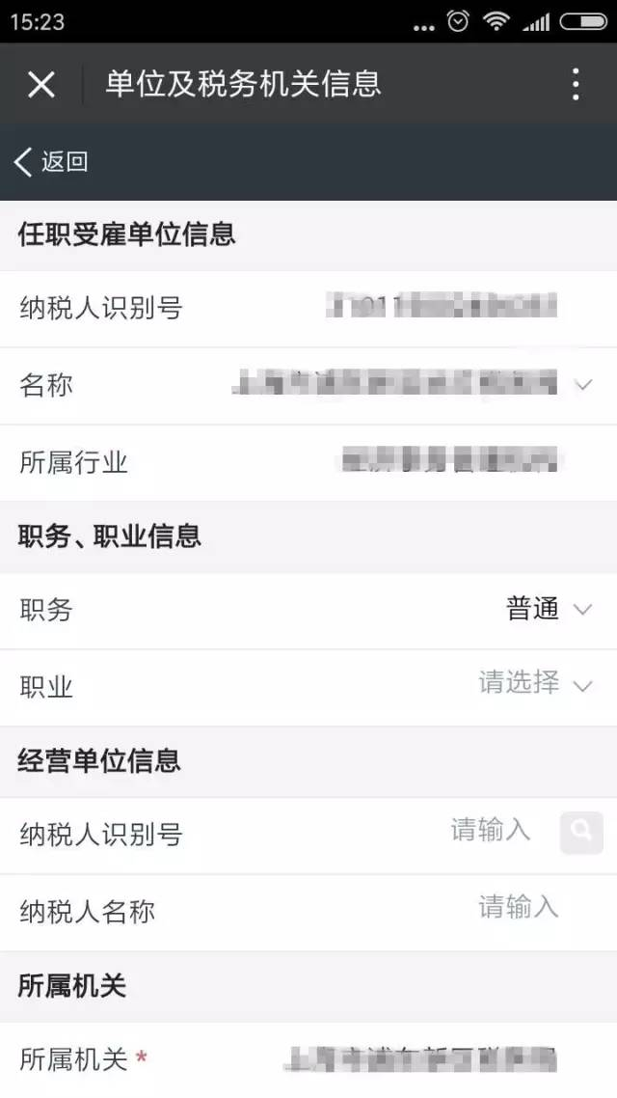

（6）对界面跳出来的金额进行校对修改，并如实填报其他各项所得，填写完毕后，点击“提交申报”。页面跳转到申报确认页：

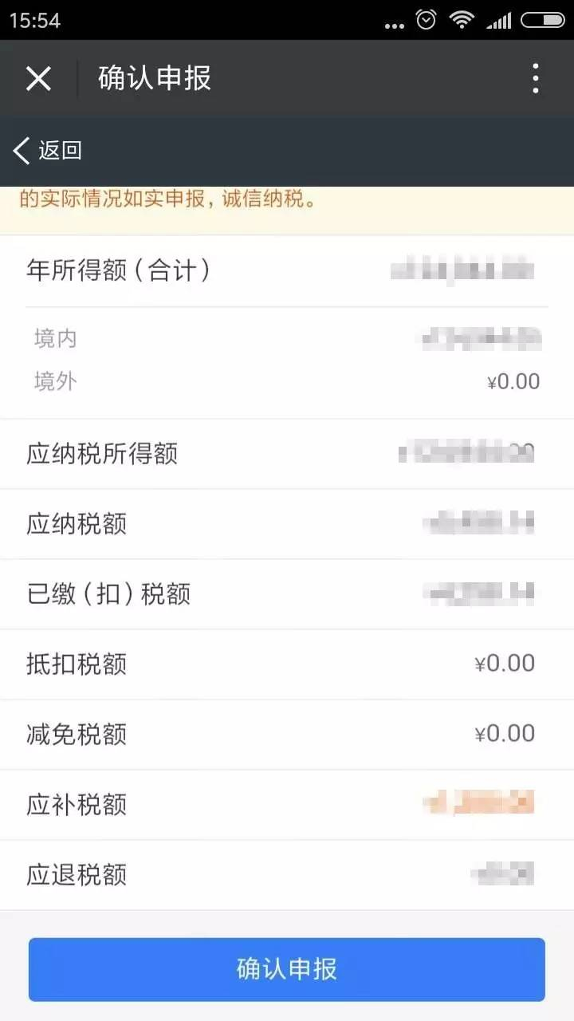

（7）确认无误后，点击“确认申报”，跳转到申报成功提示页面：

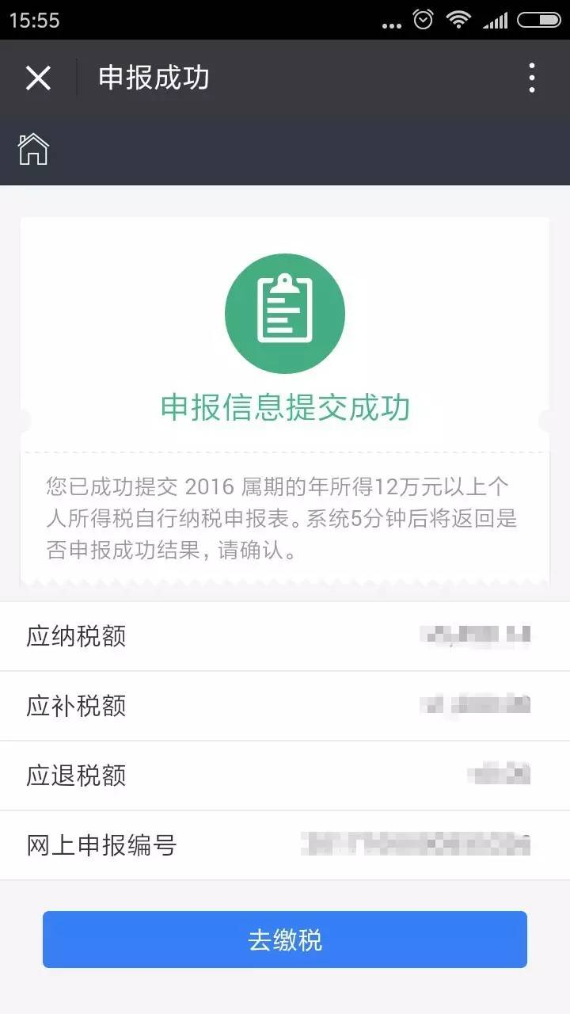

3、需要补税的进入到缴税界面缴纳税款，无需补税的即已完成12万申报操作。

4、如果申报完成后发现原申报有误的，可进入“上海市个人网上办税应用平台”首页后点击 “申报管理”-“已申报查询”进入，查询之前的12万申报记录进行修改或作废。

**二、支付宝端进入路径如下，具体操作方法同微信端。**

进入支付宝首页——点击“城市服务”——点击进入“税务大厅”，登录上海市个人网上办税应用平台进行申报操作。

**需要注意的是**，通过支付宝端进行12万申报，城市定位必须选择“上海”（见下图），否则无法找到“税务大厅”进入到申报界面。

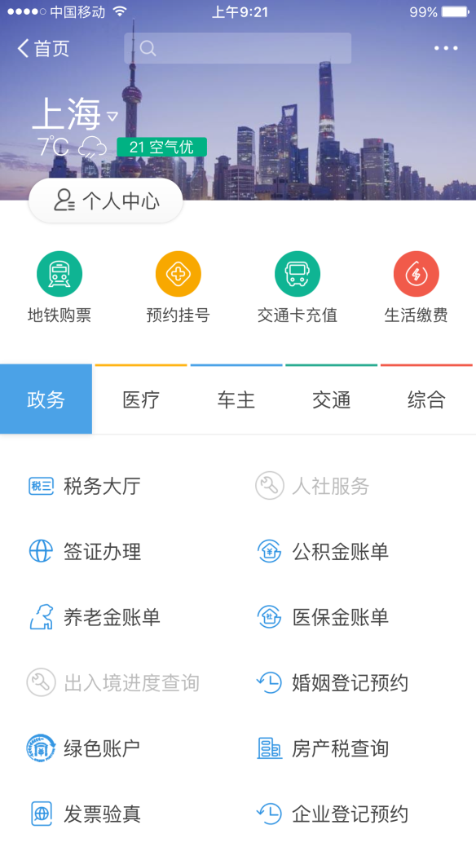

**三、扫二维码下载手机APP直接登录上海市个人网上办税应用平台进行申报，具体操作方法同微信端。**

 

Iphone Android